Учреждение образования «БЕЛОРУССКИЙ ГОСУДАРСТВЕННЫЙ  
ТЕХНОЛОГИЧЕСКИЙ УНИВЕРСИТЕТ»

Факультет информационных технологий

[Кафедра информационных](https://www.belstu.by/fakultety/fit/vm) систем и технологий

Специальность 1-40 01 01 Программное обеспечение информационных технологий

**Отчёт по лабораторной работе №14**

по дисциплине Информационная безопасность

Тема: Исследование стеганографического метода на основе преобразования наименее значащих битов

Исполнитель:

Студент 3 курса группы 6

Руководитель:

Ассистент Нистюк О. А.

Минск, 2024

**Лабораторная работа №14**

**Цель:** изучение стеганографического метода встраивания/извлечения тайной информации с использованием электронного файла-контейнера на основе преобразования наименее значащих битов (НЗБ), приобретение практических навыков программной реализации данного метода.

**Задачи:**

1. Закрепить теоретические знания из области стеганографического преобразования информации, моделирования стеганосистем, классификации и сущности методов цифровой стеганографии.

2. Изучить алгоритм встраивания/извлечения тайной информации на основе метода НЗБ (LSB – Least Significant Bit), получить опыт практической реализации метода.

3. Разработать приложение для реализации алгоритма встраивания/извлечения тайной информации с использованием электронного файла-контейнера на основе метода НЗБ.

4. Познакомиться с методиками оценки стеганографической стойкости метода НЗБ.

5. Результаты выполнения лабораторной работы оформить в виде описания разработанного приложения, методики выполнения экспериментов с использованием приложения и результатов эксперимента

# Теоретические сведения

Стеганографическая система (stegosystem, стегосистема или стеганосистема – в русскоязычной тематической литературе используются оба сокращения) – совокупность средств и методов, которые используются для формирования скрытого канала передачи (или хранения) информации.

Абстрактно стеганографическая система обычно определяется как некоторое множество отображений одного пространства (множества возможных сообщений М) в другое пространство (множество возможных стеганосообщений S), и наоборот.

Основные компоненты стеганосистемы:

• контейнер С (файл-контейнер или электронный документ произвольного формата), в котором размещается (осаждается, скрывается) тайное сообщение М; именно контейнер является упомянутым скрытым каналом;

• тайное сообщение М, осаждаемое в контейнер для передачи или хранения (например, с целью доказательства или защиты авторских прав на документ-контейнер; здесь речь может идти о невидимых цифровых водяных знаках (ЦВЗ));

• ключи, или ключевая информация, K системы, выполняющие ту же функцию, что и криптографические ключи; ключей может быть несколько, в соответствии с этим современные стеганосистемы характеризуют как многоключевые: один ключ отождествляется с методом встраивания/извлечения тайной информации, другой – с выбором элементов (например, битов) контейнера для его модификации при осаждении тайной информации, третий – для предварительного (перед встраиванием) преобразования тайной информации (например, на основе помехоустойчивого кодирования, сжатия или зашифрования) и т. д.;

• контейнер со встроенным сообщением, или стеганоконтейнер, S, который передается по открытому каналу, также являющемуся важным компонентом анализируемой системы; стеганоконтейнер будем именовать также стеганосообщением;

• для полноты упомянем также субъектов системы: отправителя и получателя.

В зависимости от формата документа-контейнера цифровую (или компьютерную) стеганографию подразделяют на классы:

• аудиостеганография;

• видеостеганография;

• графическая стеганография;

• текстовая стеганография;

• и др.

Стеганографической системой ∑ будем называть совокупность сообщений M, контейнеров C, ключей K, стеганосообщений (заполненных контейнеров) S и преобразований (прямого F и обратного F–1), которые их связывают:

∑ = (M, C, K, S, F, F–1).

Метод НЗБ основывается на ограниченных способностях зрения или слуха человека, вследствие чего людям тяжело различать незначительные вариации цвета или звука.

# Ход работы

Было необходимо разработать приложение, реализующее метод НЗБ.

Функция embedMessage принимает на вход оригинальный текст, ссылку на оригинальный контейнер, ссылку на выходой контейнер со встроенным сообщением, а также метод встраивания. Код функции представлен на рисунке 2.1.

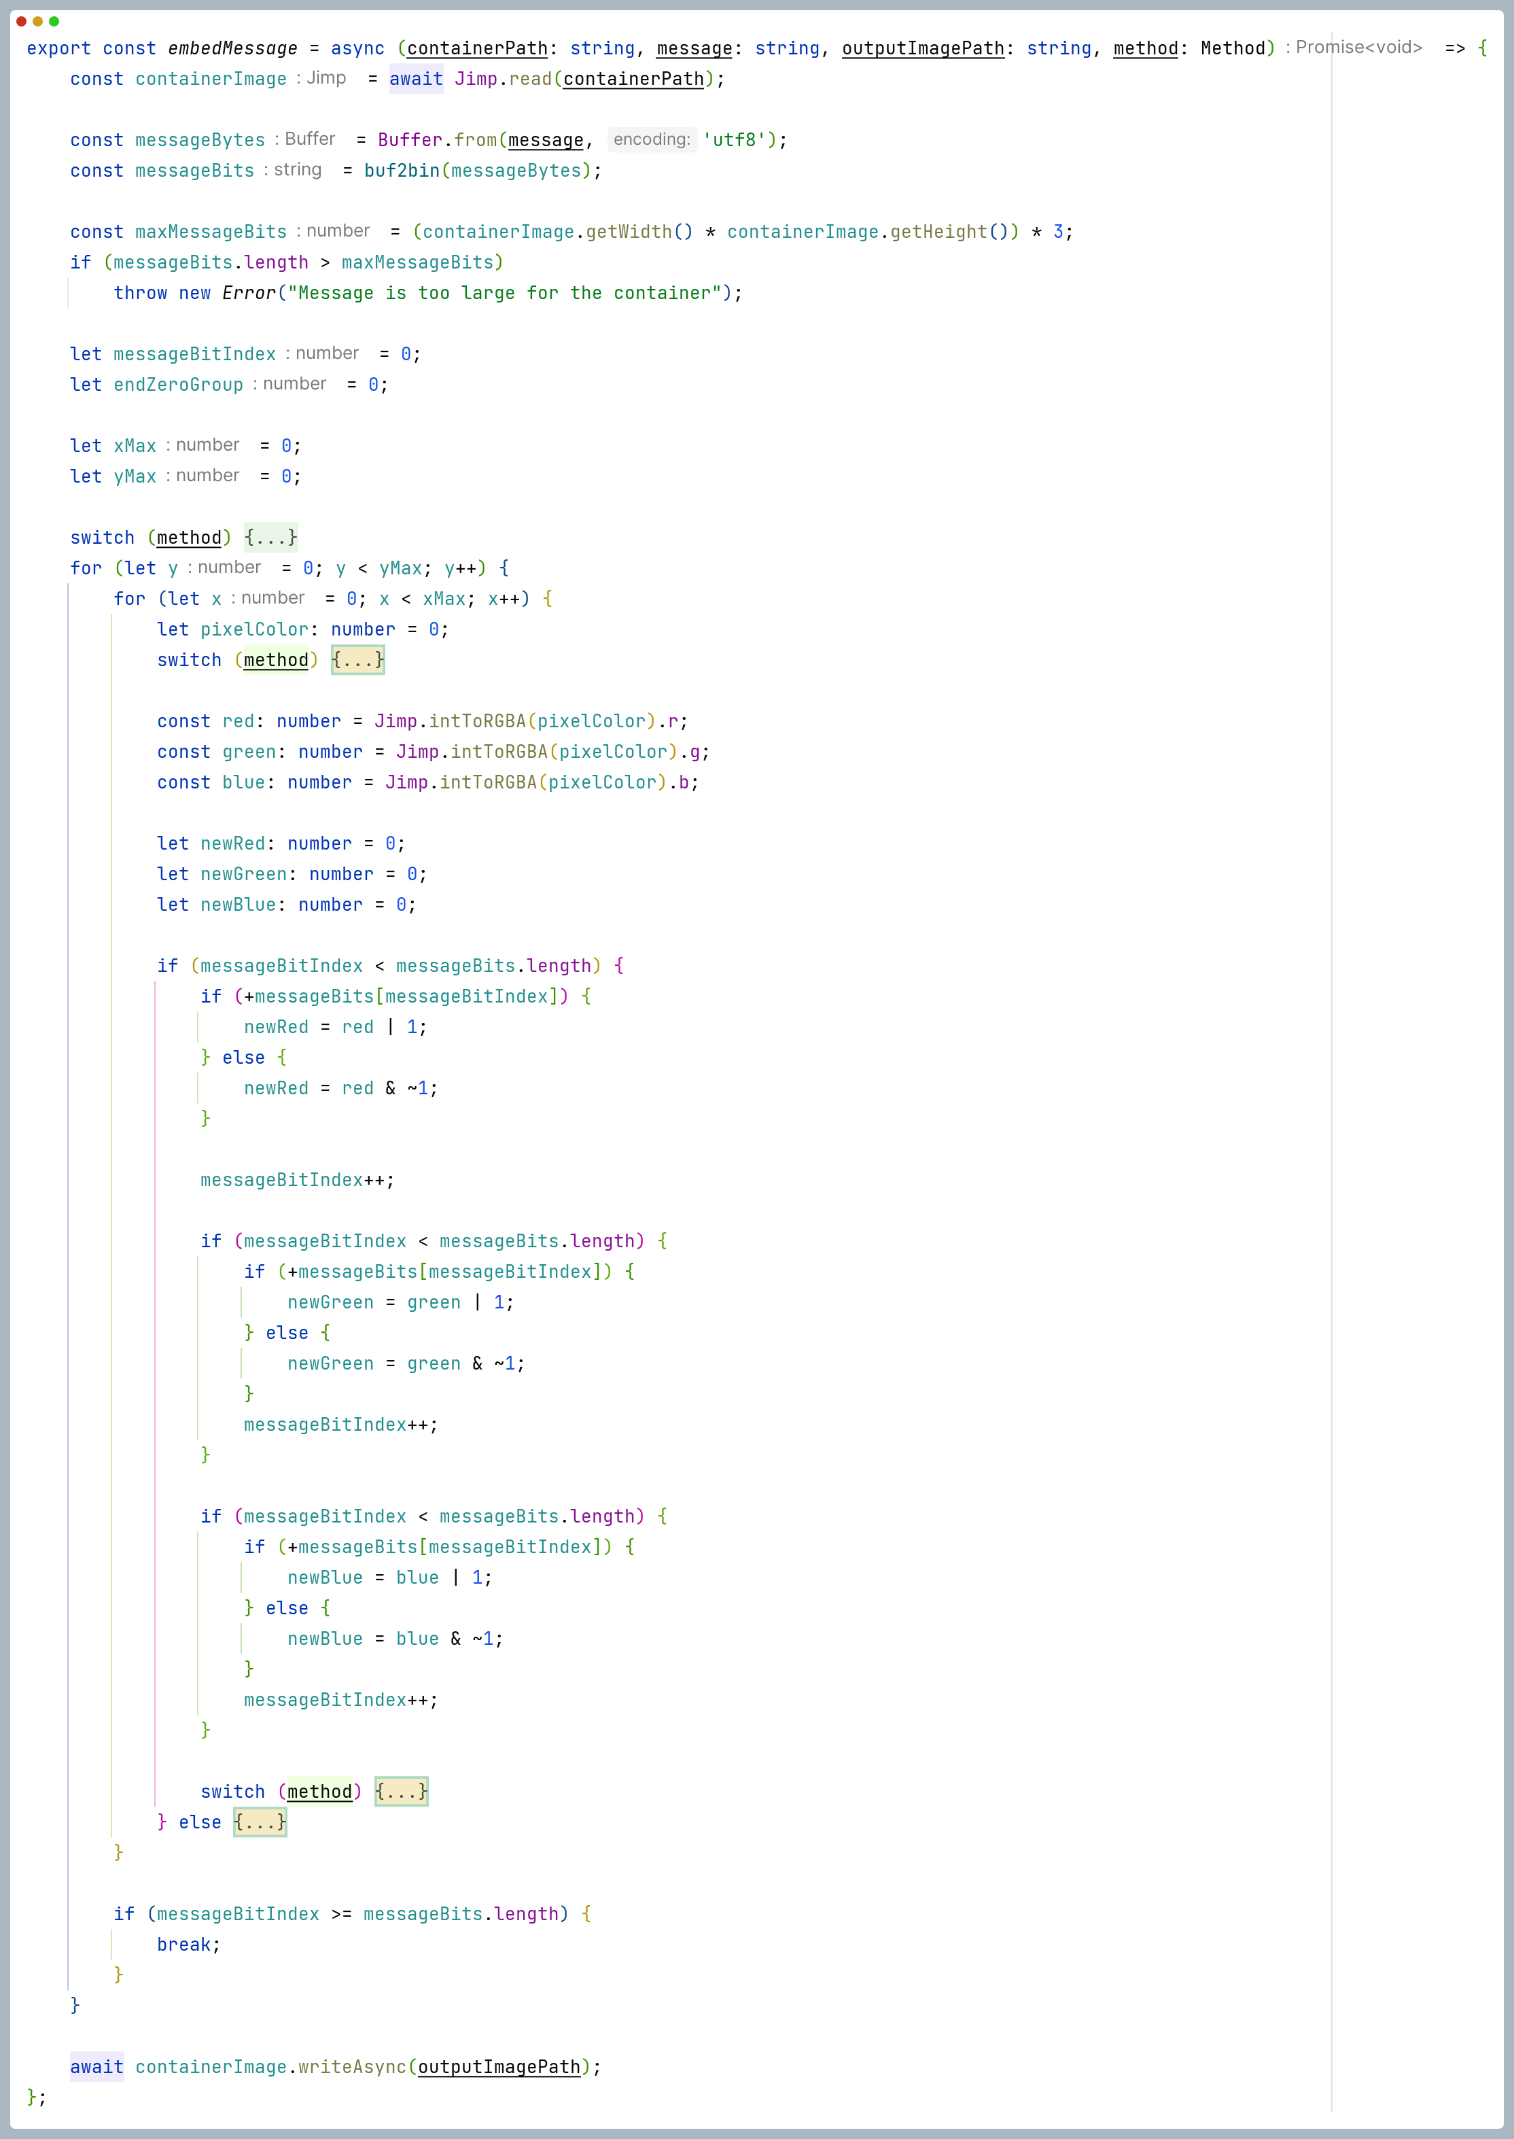

Рисунок 2.1 – Функция встраивания сообщения

Функция extractMessage принимает на вход ссылку на контейнер со встроенным сообщением, метод встраивания и извлекает его из контейнера. Код функции представлен на рисунке 2.2.

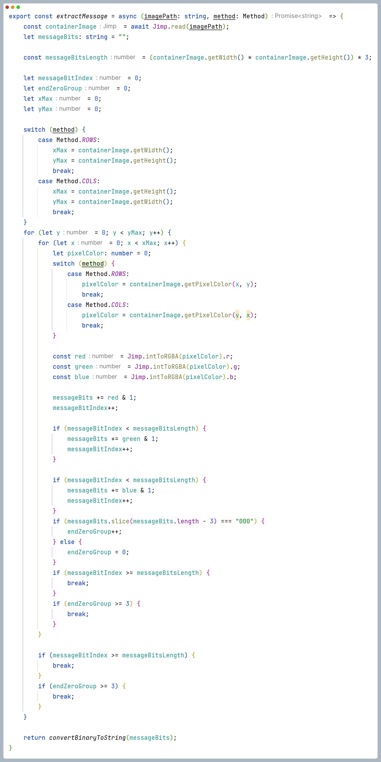

Рисунок 2.2 – Функция извлечения сообщения

Результат работы приложения с исходным текстом «Ivanov Ivan Ivanovich» и внедрением по строкам представлен на рисунке 2.3.

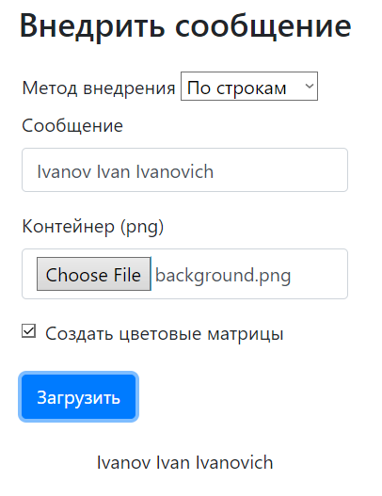

Рисунок 2.3 – Результат работы приложения

Исходный контейнер background.png представлен на рисунке рисунке 2.4.



Рисунок 2.4 – Исходный контейнер

Контейнер со встроенным сообщением представлен на рисунке 2.5.



Рисунок 2.5 – Контейнер со встроенным сообщением

Визуально эти два контейнера ничем не отличаются. Для обнаружения следов осаждения сообщения необходимо сформировать цветовые матрицы.

Цветовая матрица исходного контейнера представлена на рисунке 2.6.



Рисунок 2.6 – Цветовая матрица исходного контейнера

Цветовая матрица контейнера с внедренным сообщением представлена на рисунке 2.7.



Рисунок 2.7 – Цветовая матрица контейнера с внедренным сообщением

В левом верхнем углу можно заметить различия. Различия представлены на рисунке 2.8. Сверху указан исходный контейнер, снизу – контейнер с внедренным сообщением.

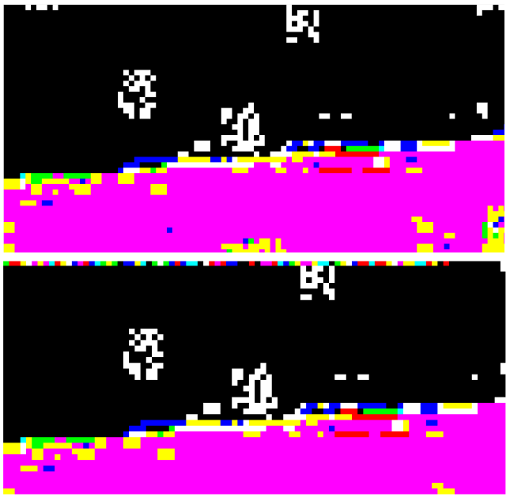

Рисунок 2.8 – Следы осаждения сообщения на цветовой матрице при записи по строкам

Различия в цветовых матрицах контейнеров при встраивании по строкам представлены на рисунке 2.9. Сверху указан исходный контейнер, снизу – контейнер с внедренным сообщением.

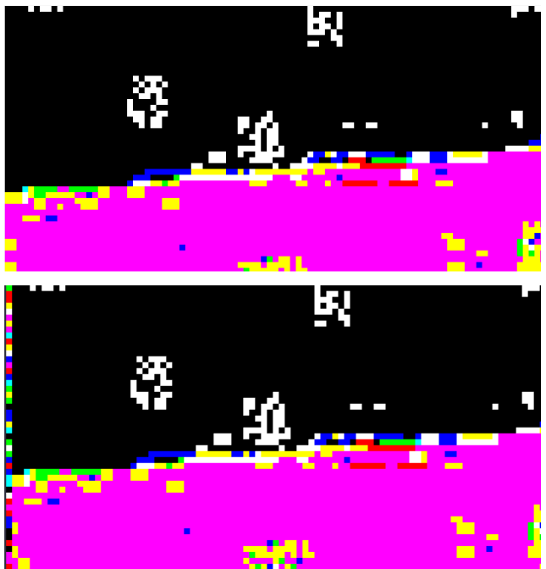

Рисунок 2.9 – Следы осаждения сообщения на цветовой матрице при записи по столбцам

**Вывод:** в ходе выполнения лабораторной работы были изучены стеганографические методы встраивания/извлечения тайной информации с использованием электронного файла-контейнера на основе преобразования наименее значащих битов (НЗБ). Также было создано приложение, реализующее метод НЗБ.